ЗДРАВСТВУЙТЕ УВАЖАМЫЕ РОДИТЕЛИ
гр "РОМАШКА"
ТЕМА НЕДЕЛИ с 13.04.2020 по 17.04.2020г "КОСМОС"
ВТОРНИК 14.04.2020

УТРО НАЧИНАЕТСЯ С ЗАРЯДКИ

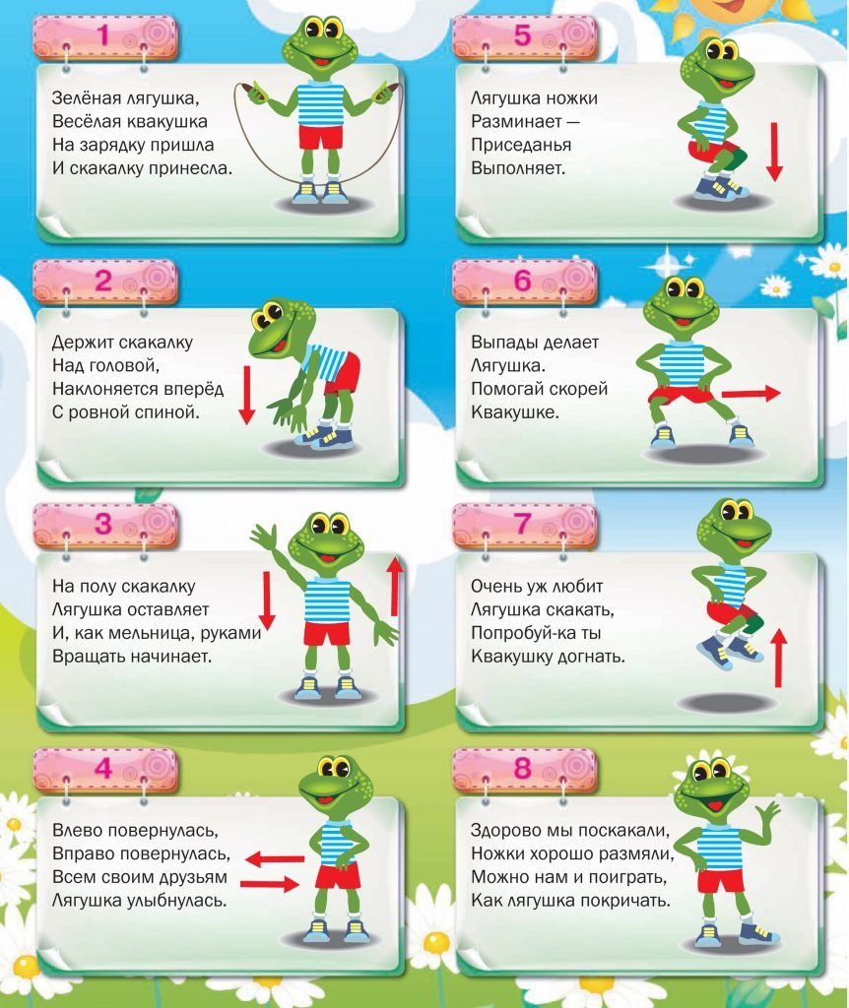

ЗАВТРАК
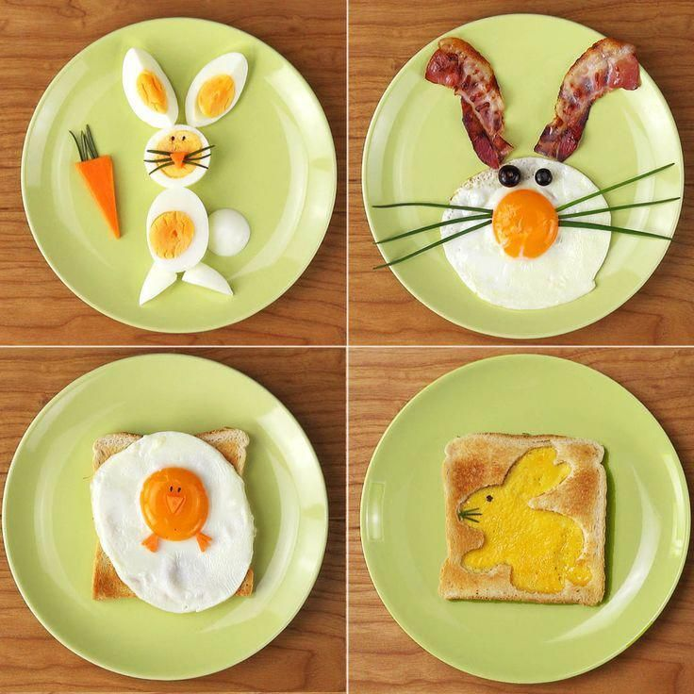

ИГРЫ С РЕБЁНКОМ Космос и ракеты * Мультик игра для детей * Развивающие мультфильмы про космос - YouTube https://swky.co/jN1ij1
ОБРАЗОВАТЕЛЬНАЯ ДЕЯТЕЛЬНОСТЬ ДОМА
Познавательное развитие (РАЗВИТИЕ РЕЧИ)
«Путешествие в космос».
Задачи:
1.Создать условия для активизации словарного запаса по лексической теме: «Космос», учить образовывать сложные слова.
2.Расширять кругозор ребёнка и словарный запас, учить употреблять в речи антонимы.
3.Мотивировать детей на введение в речевую деятельность, используя приёмы мнемотехники.
4.Способствовать развитию памяти, внимания, интереса к занятию.
Ход занятия: - Дети, вы знаете, что такое космос? Вы хотите отправиться в путешествие в космос?
1. Пальчиковая гимнастика «Космический отряд»
Раз, два, три, четыре, пять- По одному загибают пальчики на обеих руках.
В космос полетел отряд. Соединяют ладошки вместе, поднимают руки вверх.
Командир в бинокль глядит, Пальцы обеих рук соединяются с большими, образуя «бинокль».
Что он видит впереди?
Солнце, планеты, спутники, кометы, Загибают пальчики обеих рук.
Большую жёлтую луну.
2.Дидактическая игра «Исправьте ошибки в названиях планет». Слова: Венеря, зюмля, маср, упитер, сатур.
3.Зрительная гимнастика.
Летит космонавт, (Посмотреть вверх.)
Высоко над землёй,
И светит ракета (Движения глазами направо-налево.)
Весёлой звездой. (Зажмуриться, поморгать.)
4.Игра в мяч. Дидактическая игра «Сложные слова».
Планетоход - ходит по планете, космолёт - летает в космос, луноход - ходит по Луне, звездолёт - летает к звёздам, звездопад - звёзды падают, марсоход - ходит по марсу, космодром - аэродром для космических кораблей; звездочёт - человек, который считает звёзды; созвездие - скопление звёзд на небе.
5.Дидактическая игра «Кто, где живёт?».
На земле - землянин, на марсе - марсианин, на луне - лунтик, лунатик; На иных планетах - инопланетянин.
6.Дидактическая игра «Опиши инопланетянина».
Много и ног - многоногий; много и рук - многорукий; много и глаз - многоглазый; много и ушей - многоухий; много и хвостов - многохвостый.
7.Дидактическая игра «Скажи наоборот».
Далёкое путешествие - близкое путешествие; тяжёлый груз – лёгкий груз; сложная задача - простая задача; длинная дорога - короткая дорога; восход –заход; север –юг; свет – тьма; холод –жара; ночь- день; всходит –заходит; восток –запад, улетать- прилетать; взлетать – приземляться; яркий- тусклый.
8. Физкультминутка.
Раз- два, стоит ракета. (Дети поднимают руки вверх.)
Три - четыре, скоро взлёт. (Разводят руки в стороны)
Чтобы долететь до солнца (круг руками)
Космонавтам нужен год. ( Берутся руками за щёки, качают головой)
Но дорогой нам не страшно (руки в стороны, наклоны корпусом вправо- влево)
Каждый ведь из нас атлет (сгибают руки в локтях)
Пролетая над землёю (разводят руки в стороны)
Ей передадим привет. ( Поднимают руки вверх и машут).
9.Рассказывание стихотворения по мнемотаблице.
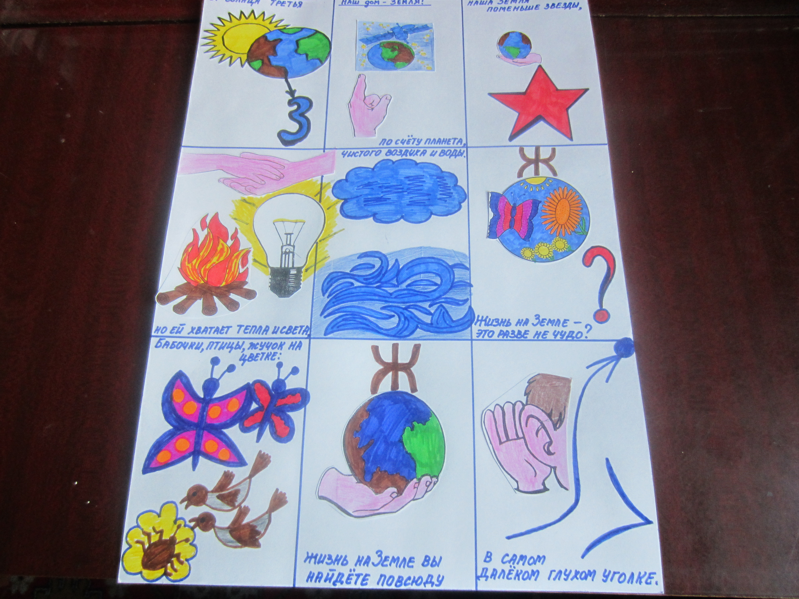
«Наш дом».
От Солнца третья
По счёту планета,
Наша Земля поменьше звезды,
но ей хватает тепла и света,
чистого воздуха и воды.
Жизнь на Земле - это разве не чудо?
Бабочки, птицы, жучок на цветке.
Жизнь на земле вы найдёте повсюду
В самом далёком глухом уголке.
10.Пальчиковая гимнастика.
По порядку все планеты
Назовёт любой из нас:
Раз….Меркурий,
Два …..Венера,
Три…..Земля,
Четыре….Марс.
Пять…. Юпитер,
Шесть…..Сатурн,
Семь….Уран,
За ним…..Нептун.
Он восьмым идёт по счёту.
А за ним уже, потом,
И девятая планета
Под названием Плутон.
11.Итог занятия. Речедвигательный тренинг.
Будем очень мы стараться, (дети делают рывки согнутыми руками перед грудью)
Дружно спортом заниматься:
Бегать быстро, словно ветер, (бегут на носочках)
Плавать лучше всех на свете. (Делают гребки руками)
Приседать и вновь вставать (приседают)
И гантели поднимать. (Выпрямляют согнутые руки вверх)
Станем сильными, и завтра (руки на поясе)
Всех возьмут нас в космонавты! (маршируют на месте)

ХУДОЖЕСТВЕННО-ЭСТЕТИЧЕСКОЕ РАЗВИТИЕ (АППЛИКАЦИЯ)
Поделки ко дню космонавтики в детский сад/ Простая аппликация из цветной бумаги - YouTube https://swky.co/Y7ltio

2 ПОЛОВИНА ДНЯ

СЮЖЕТНО-РОЛЕВАЯ ИГРА "КОСМОНАВТЫ" - способность ознакомлению детей с первым космонавтом.

ДИДАКТИЧЕСКАЯ ИГРА
"ПОДБЕРИ ПРИШЕЛЬЦУ РАКЕТУ" - продолжать формировать устойчивое представление о форме, цвете, размере геометрических фигурах.

ЧТЕНИЕ СТИХОТВОРЕНИЯ
«Мой космический друг».
Давайте представим такой сюжет...
Корабль приземлился с далёких планет.
Ты видишь, как вышел с «тарелки» пилот
И прямо к тебе он сейчас подойдёт.
Подумай, что скажешь при встрече ему,
А я записать твой ответ помогу.
Скажу, друг, привет! Рад я видеть тебя!
Пожаловал ты на планету Земля!
Как жизнь, как дела и летишь ты куда?
С какой ты планеты явился сюда?
Зовут тебя как? Ты хороший иль нет?
Есть хочешь? Могу дать тебе я конфет.
Родители как поживают твои,
Сейчас не болеют, надеюсь они?
Хочу я с тобою дружить!
И если тебе негде жить,
Пойдём, переночуешь ты у меня,
Ведь мы же с тобою теперь друзья.
А если корабль сломался…
И ты здесь случайно остался?
Я починить его помогу,
Ну, а сейчас тебя в гости зову!
Ещё о планете своей расскажу,
Что есть на Земле всё тебе покажу.
Вот дерево, птицы, цветы, стрекоза,
А это солнце нам светит в глаза.
Есть у меня очень много друзей,
Пойдём поиграем с ними скорей!
Вот так отвечали ребята
Земные мои дошколята.
Когда же корабль провожали,
Полёта хорошего все пожелали.
А Миша конкретно сказал:
Если б с собою меня он позвал,
Я с ним согласился б лететь,
Чтобы планету его посмотреть!
Мечтают все люди на свете,
Мечтать очень любят и дети.
Моё обращение, взрослые, к вам.
Прошу не мешайте вы детским мечтам.
Кто знает, что будет там впереди,
А может и правда мы не одни?!

